
KIPINDI CHA 2
UTANGULIZI WA UHURU WA MAWAZO,
DHAMIRI, DINI NA IMANI

Mwongozo wa uwasilishaji
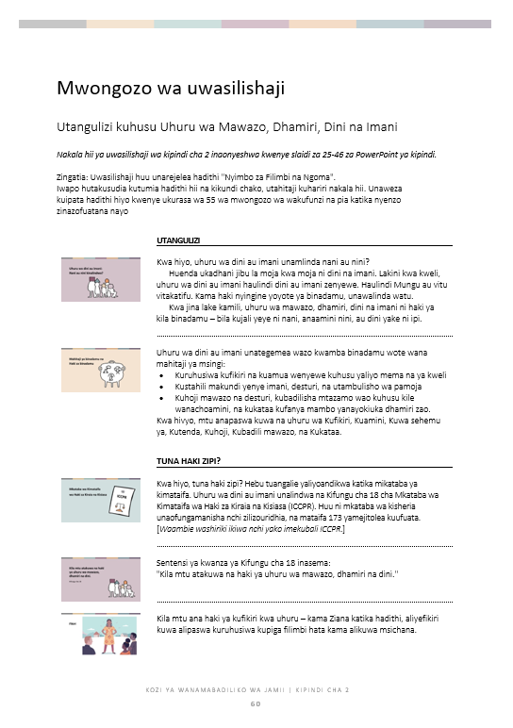
Mwongozo wa uwasilishaji
Utangulizi kuhusu Uhuru wa Mawazo, Dhamiri, Dini na Imani

Nakala hii ya uwasilishaji wa kipindi cha 2 inaonyeshwa kwenye slaidi za 25-46 za PowerPoint ya kipindi.

Zingatia: Uwasilishaji huu unarejelea hadithi "Nyimbo za Filimbi na Ngoma".
Iwapo hutakusudia kutumia hadithi hii na kikundi chako, utahitaji kuhariri nakala hii. Unaweza
kuipata hadithi hiyo kwenye ukurasa wa 55 wa mwongozo wa wakufunzi na pia katika nyenzo
zinazofuatana nayo

 | UTANGULIZI
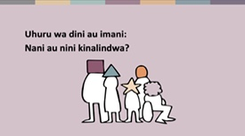 | Kwa hiyo, uhuru wa dini au imani unamlinda nani au nini?  Huenda ukadhani jibu la moja kwa moja ni dini na imani. Lakini kwa kweli, uhuru wa dini au imani haulindi dini au imani zenyewe. Haulindi Mungu au vitu vitakatifu. Kama haki nyingine yoyote ya binadamu, unawalinda watu.  Kwa jina lake kamili, uhuru wa mawazo, dhamiri, dini na imani ni haki ya kila binadamu – bila kujali yeye ni nani, anaamini nini, au dini yake ni ipi.
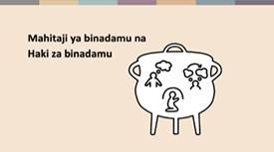 | Uhuru wa dini au imani unategemea wazo kwamba binadamu wote wana mahitaji ya msingi:  - Kuruhusiwa kufikiri na kuamua wenyewe kuhusu yaliyo mema na ya kweli  - Kustahili makundi yenye imani, desturi, na utambulisho wa pamoja  - Kuhoji mawazo na desturi, kubadilisha mtazamo wao kuhusu kile wanachoamini, na kukataa kufanya mambo yanayokiuka dhamiri zao.  Kwa hivyo, mtu anapaswa kuwa na uhuru wa Kufikiri, Kuamini, Kuwa sehemu ya, Kutenda, Kuhoji, Kubadili mawazo, na Kukataa.
 | TUNA HAKI ZIPI?
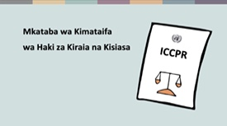 | Kwa hiyo, tuna haki zipi? Hebu tuangalie yaliyoandikwa katika mikataba ya kimataifa. Uhuru wa dini au imani unalindwa na Kifungu cha 18 cha Mkataba wa Kimataifa wa Haki za Kiraia na Kisiasa (ICCPR). Huu ni mkataba wa kisheria unaofungamanisha nchi zilizouridhia, na mataifa 173 yamejitolea kuufuata. [Waambie washiriki ikiwa nchi yako imekubali ICCPR.]
 | Sentensi ya kwanza ya Kifungu cha 18 inasema:  "Kila mtu atakuwa na haki ya uhuru wa mawazo, dhamiri na dini."
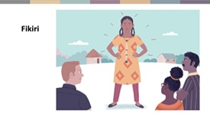 | Kila mtu ana haki ya kufikiri kwa uhuru – kama Ziana katika hadithi, aliyefikiri kuwa alipaswa kuruhusiwa kupiga filimbi hata kama alikuwa msichana.
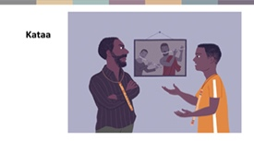 | Tuna haki ya kusikiliza dhamiri zetu – kama Brone, ambaye alikataa kumsaidia baba yake kwa sababu aliamini kuwa matendo ya baba yake hayakuwa sahihi.
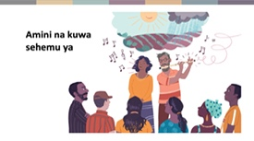 | Pia, tuna haki ya kushikilia imani za kidini au zisizo za kidini na kuwa na utambulisho wa kidini au wa imani – haki ya kuamini na kuwa sehemu ya jamii. Kama wanakijiji wa filimbi na ngoma, wengi wetu tunashikilia imani zetu kwa dhati. Imani zetu na jumuiya tunazoshiriki nazo zinaweza kuwa na maana kubwa kwetu.
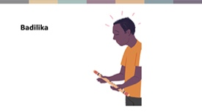 | Lakini bila kujali jamii tunayoishi au ukweli wa imani zetu, daima kutakuwa na watu ambao, kwa sababu yoyote ile, wanapoteza imani katika imani zao au katika jumuiya zao – kama Brone aliyekataa kupiga filimbi na kuondoka katika jamii yake.
 | Katika sheria za kimataifa za haki za binadamu, haki ya kuacha na kubadilisha dini au imani inalindwa kwa kiwango sawa na haki ya kuwa na dini au imani.
 | Haki hizi za kufikiri, kuamini, kuhoji na kubadilisha imani mara nyingi huitwa uhuru wa ndani. Zinahusiana na kinachotendeka katika akili na roho zetu, na hivyo kuathiri utambulisho wetu – hisia ya sisi ni nani.  Kwa sababu hii, hizi ni haki zisizoweza kuvunjwa. Kulingana na sheria za kimataifa, hakuna mtu wala serikali inayoruhusiwa kuweka mipaka kwenye haki hizi, kamwe.  Lakini bila shaka, dini na imani ni zaidi ya kile kinachotokea katika akili na roho zetu! Zinahusu matendo yetu – jinsi tunavyoonyesha imani zetu kupitia maneno na vitendo.
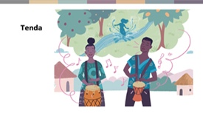 | Katika hadithi yetu, maisha ya wanakijiji yalijaa matendo yaliyoonyesha imani zao na utambulisho wao! Kuanzia uvaaji wa filimbi hadi upigaji wa ngoma katika maisha yao ya kila siku. Uhuru wa dini au imani unalinda pia haki hizi. Hebu turejee kwenye Mkataba wa Kimataifa tena:
 | Kifungu cha 18 kinasema:  "Haki hii itajumuisha... uhuru wa mtu binafsi, au akiwa katika jamii na wengine, hadharani au faraghani, kuonyesha dini au imani yake kwa ibada, kushika desturi, matendo na mafundisho."  Tuna haki ya kuomba kwa faragha na kuonyesha dini au imani yetu kama sehemu ya jamii, kupitia ibada na desturi za pamoja. Na jamii hiyo nayo ina haki – lakini si haki ya kuwatawala wanachama wake, bali haki zinazohusiana na serikali. Kwa mfano, serikali inapaswa kuhakikisha kuwa jumuiya za kidini na za imani zinaweza kupata utambulisho wa kisheria iwapo zinataka, ili ziweze kumiliki akaunti za benki, kuajiri watu na kumiliki majengo.  Kuna njia nyingi tofauti kwa watu binafsi na vikundi kutekeleza dini au imani, na wataalamu wa Umoja wa Mataifa wameelezea mifano mingi ya shughuli zinazolindwa. Kwa mfano, tuna haki zifuatazo:
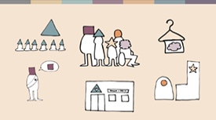 | - Kukusanyika kwa ajili ya ibada, kusherehekea sikukuu za kidini na kuheshimu siku za mapumziko.  - Kuvaa mavazi ya kidini na kufuata taratibu maalum za chakula.  - Kuwa na maeneo ya ibada, makaburi na kuonyesha alama za kidini.  - Kushiriki katika jamii, kwa mfano kwa kuanzisha mashirika ya hisani.  - Kuzungumza kuhusu na kufundisha dini au imani, na pia kufunza au kuteua viongozi wa kidini.  Kwa wakati huu, huenda unawaza, “Vizuri – hizi ni haki ninazotaka kwa jamii yangu!” Au pengine unaanza kuwa na wasiwasi!
 | KUJITOLEA NA USAWA – USIWADHURU WENGINE!
 | Vipi kuhusu watu au vikundi vinavyotumia dini au imani yao kueneza chuki au vurugu dhidi ya wengine, kubagua wengine, au kuwanyanyasa na kuwatawala watu ndani ya kundi lao? Je, uhuru wa dini au imani unamaanisha kwamba wanaweza kufanya haya yote – bila kujali athari kwa watu wengine?  Kwa bahati nzuri, sivyo!
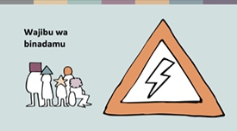 | Mikataba ya haki za binadamu inatuambia siyo tu haki zetu ni zipi, bali pia mipaka ya haki zetu ni ipi. Kwa maneno mengine – inatuonyesha wajibu wetu tunapotekeleza haki zetu. Tunaweza kusema kwa kifupi kuwa hakuna mtu anayepaswa kutumia haki na uhuru wake kwa namna inayowadhuru wengine.  Hili ni jukumu la kimaadili kwa kila mtu kulingana na mikataba ya haki za binadamu. Na serikali ina jukumu la kisheria la kuheshimu haki za kila mtu na kuwalinda wote dhidi ya madhara. Hebu tuangalie kwa undani zaidi JINSI tunavyopaswa kulindwa dhidi ya madhara.
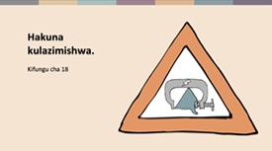 | Kwanza: Hakuna Kulazimishwa!  Kulazimishwa hakuruhusiwi katika masuala ya dini au imani. Kuamini na kuwa sehemu ya dini ni jambo la hiari. Mamlaka, jumuiya za kidini na hata familia HAZIRUHUSIWI kutumia vitisho, vitisho vya adhabu au vurugu ili kumlazimisha mtu yeyote kuamini au kutokuamini, kufuata au kutofuatilia dini, kuwa sehemu ya dini fulani au kutokuwa sehemu ya dini.
 | Pili: Hakuna Ubaguzi!  Kifungu cha 2 cha Mkataba kimepiga marufuku ubaguzi wa aina yoyote – iwe ni kwa misingi ya dini, rangi, jinsia au lugha, kwa mfano. Mataifa yaliyotia saini mikataba ya haki za binadamu yamekubali kuwatendea watu wote kwa usawa na kufanya kazi kwa bidii ili kumaliza ubaguzi katika jamii – kama vile baraza la soko lilivyofanyaka.
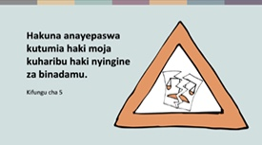 | Tatu: Hakuna Kuangamiza Haki!  Kifungu cha 5 kinasema kuwa hakuna serikali, kikundi au mtu anayepaswa kufasiri haki moja ya binadamu kwa namna inayompa ruhusa ya kuvuruga haki nyingine za binadamu.Na Kifungu cha 20 kinapiga marufuku uchochezi wa chuki za kidini kupitia uchochezi wa ubaguzi, uhasama au vurugu.  Haijalishi serikali au mtu binafsi anafikiria dini inamtaka afanye nini, hakuna anayeweza kusema kwamba uhuru wa dini au imani unampa haki ya kukiuka haki za wengine. Hivyo basi, baba yake Brone hakuwa na haki ya kuwanyanyasa wapigaji ngoma, hata kama alidhani anafanya jambo sahihi.tika hadithi yetu.  Nina uhakika kwamba unaweza kufikiria mifano mingi ambapo dini imetumika kuhalalisha au kuchochea vurugu, au ambapo matendo ya kidini yameleta madhara kwa watu. Pia, unaweza kufikiria nyakati ambapo watu wamezuiwa isivyo haki kutekeleza dini au imani yao kwa amani.
 | MIPAKA YA UHURU WA DINI AU IMANI
 | Basi, ni sheria zipi zinahusika? Ni lini serikali inaruhusiwa kuweka mipaka kwa uhuru wa dini au imani? Hebu tuangalie kanuni hizo kwa ufupi.  Kwanza kabisa, haki ya kufikiri na kuamini (uhuru wa ndani) haiwezi kamwe kuwekwa mipaka. Pili, matendo ya kidini au imani yanaweza kuwekwa mipaka – lakini NI PALE TU masharti manne yafuatayo yanapofuatwa:
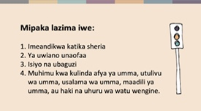 | - Lazima kuwe na SHERIA inayofafanua kikomo hicho. Kwa maneno mengine, polisi hawawezi kufanya watakavyo bila msingi wa kisheria.  - Kikomo kinapaswa kuwa SAWA KULINGANA NA SHIDA inayoshughulikiwa. Kwa mfano, ikiwa mfumo wa sauti wa jumuiya ya kidini ni wa sauti kubwa kupita kiasi, wanaweza kuamriwa kuupunguza au kulipa faini. Lakini kuwapiga marufuku kukutana kabisa haitakuwa sawa na tatizo hilo.  - Kikomo lazima kisiwe CHA UBAGUZI – lazima kitumike kwa kila mtu sawa.  - Kikomo lazima kiwe CHA LAZIMA kwa ajili ya kulinda moja ya mambo haya: usalama wa umma, utulivu wa jamii, afya ya umma, maadili ya umma, au haki na uhuru wa watu wengine.  Neno lazima ni muhimu sana hapa. Haitoshi kwa serikali au idadi kubwa ya watu kuamini kwamba kikomo fulani kinapendelewa kwa ajili ya kufanikisha malengo haya. Lazima kiwe cha lazima. Kwa maneno mengine, hakuna njia nyingine ya kutatua tatizo hilo bila kuweka kikomo kwa haki hiyo. Kuweka mipaka kwa haki kunapaswa kuwa hatua ya mwisho kabisa. Hata hivyo, wakati mwingine ni jambo lisiloepukika.
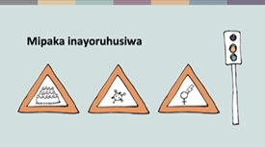 | Kwa mfano, inaweza kuwa hatari kujaa watu kupita kiasi ndani ya sehemu ya ibada. Kwa hivyo, inaweza kuwa lazima kwa mamlaka kupunguza idadi ya watu wanaoruhusiwa kuingia kwa sababu za usalama wa umma. Pia, vizuizi vya kiafya kuhusu mikusanyiko ya ibada vilikuwa vya kawaida wakati wa janga la virusi vya Korona – wakati mwingine vizuizi hivyo vilikuwa vya lazima, sawa na visivyo vya kibaguzi. Lakini mara nyingine vilikuwa vya kibaguzi na visivyo vya haki.  Marufuku dhidi ya ukeketaji wa wasichana ni mfano wa kikomo kinacholinda haki na uhuru wa wengine – katika hali hii, haki za wasichana. Haijalishi ikiwa jambo hili linachukuliwa kama desturi ya kitamaduni au ya kidini, ukweli ni kwamba linahatarisha afya ya wasichana na haliwezi kuhalalishwa kwa kutumia hoja ya uhuru wa dini au imani.
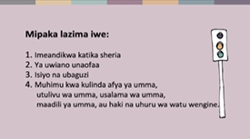 | Kanuni hizi ni muhimu sana. Bila kuzifuata, serikali zinaweza kuweka mipaka kwa kundi lolote au desturi yoyote zisizopenda tu. Mipaka ya haki inapaswa kuwa suluhisho la mwisho, siyo chombo cha serikali cha kudhibiti watu. Katika vipindi vijavyo, tutachunguza kwa kina ukiukwaji wa uhuru wa dini au imani unaotokea sehemu mbalimbali duniani.

